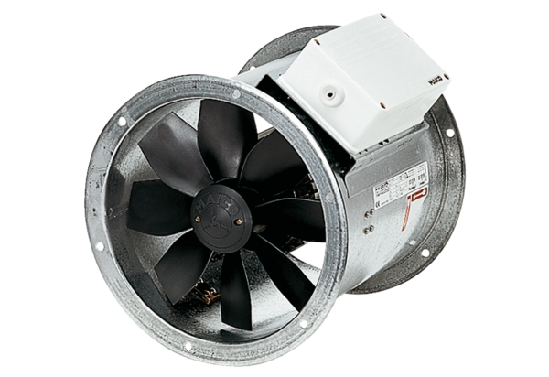Aksijalni cijevni ventilator DZR 60/84 BJedinica za pakiranje: 1 komAsortiman: C
Broj artikla: 0086.0055Proizvođač: MAICO

